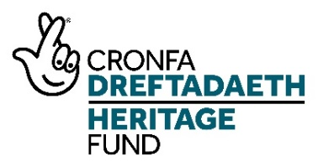
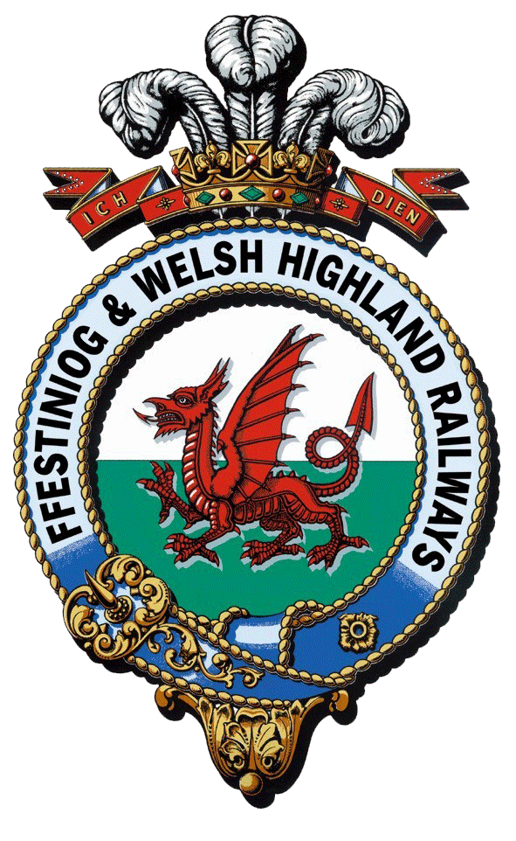
Rheilffyrdd Ffestiniog ac Eryri
Ffestiniog & Welsh Highland Railways
Dehongli a Phrosiect Boston Lodge

Goruchwylydd Gwirfoddolwyr Peirianneg – Pecyn Ymgeisio

Gwnewch yn siŵr eich bod yn darllen y ddogfen hon a’r Cynllun Gweithgaredd yn ofalus cyn ymgeisio.

Gwybodaeth am y Prosiect

Mae trosolwg o'r prosiect ar gael ar wefan y prosiect

https://nlhfproject.festrail.co.uk/cy/crynodeb-y-prosiect/

Darllenwch hwn yn ofalus gan fod y swydd yn un o sawl un a ariennir gan y prosiect ac mae’n hanfodol eich bod yn deall y prosiect cyfan.

Mae hefyd yn werth gwylio cyflwyniad fideo byr y prosiect sydd ar gael yma:

https://nlhfproject.festrail.co.uk/cy/fideo/

Staffio

Bydd Rheolwr Prosiect Treftadaeth ynghyd â Swyddog Dehongli, Goruchwylydd Hyfforddiant a Digwyddiadau, Goruchwylydd Gwirfoddolwyr Peirianneg a Swyddog Lleoliadau Gwaith a Rheolwr Prosiect Adeiladu yn gweithio i gyflawni’r rhaglen uchelgeisiol hon. Bydd tair swydd dan hyfforddiant hefyd yn ymdrin â meysydd Dehongli, Gweinyddu Gwaith a Rheoli Prosiectau.

Cynulleidfaoedd targed
Mae gan y prosiect nifer o gynulleidfaoedd targed newydd gan gynnwys ymwelwyr anhraddodiadol â’r rheilffyrdd, pobl sy’n ymweld o ganolfannau o amddifadedd trefol, pobl leol â chysylltiadau teuluol, ysgolion mewn cymunedau ar hyd y rheilffordd, pobl ifanc yng Ngwynedd sy’n awyddus i ddatblygu eu sgiliau, pobl hŷn sydd mewn perygl o gael eu hynysu’n gymdeithasol, ac oedolion sy’n gweithio neu’n byw mewn amgylcheddau llawn straen.
Mae’r rhain yn ychwanegol at ein cynulleidfaoedd presennol o staff, gwirfoddolwyr, ymwelwyr teuluol, oedolion ar wyliau, grwpiau ar deithiau ac ymwelwyr rhyngwladol, pobl sy’n gwylio trenau ac yn ymweld â gorsafoedd, grwpiau diddordeb arbennig, pobl sy’n frwd dros reilffyrdd a phobl leol sy’n mynychu digwyddiadau arbennig.
Gweler y Cynllun Gweithredu ar Dudalen p32ff

Goruchwylydd Gwirfoddolwyr Peirianneg

Swydd allweddol i’r prosiect yw’r Goruchwylydd Gwirfoddolwyr Peirianneg a fydd yn cynnig darpariaeth ac yn hwyluso gweithgorau er mwyn cyflawni prosiectau peirianneg treftadaeth Cronfa Dreftadaeth y Loteri yng Ngwaith Boston Lodge, yn ogystal â rheoli a hwyluso’r gwaith o drosglwyddo sgiliau a gwybodaeth i, a rhwng, gwirfoddolwyr sydd wedi’u recriwtio i’r timau sy’n gweithio ar y prosiectau hyn.

Bydd y Goruchwylydd Gwirfoddolwyr Peirianneg yn gyfrifol am gyflawni’r gweithgareddau prosiect canlynol.

3G Rhaglen trosglwyddo sgiliau a gwybodaeth gwirfoddolwyr peirianneg (Cynllun Gweithgaredd Tudalen 75)

3I Gwirfoddolwyr cefnogi prosiectau (ar y cyd â thîm y Sied Loco Bach) (Cynllun Gweithgaredd Tudalen 78)

Mae rhagor o fanylion ar gael yn y Cynllun Gweithgaredd sydd ar gael i’w lwytho i lawr ar y dudalen swyddi. Gwnewch yn siŵr eich bod yn deall yr hyn sydd dan sylw. Dylai eich cais ddangos yn glir bod gennych y sgiliau a’r profiad perthnasol a’ch bod yn deall beth fydd ei angen.

Disgrifiad Swydd

1. Manylion y Swydd:

Teitl y Swydd: Goruchwylydd Gwirfoddolwyr Peirianneg
Mae’r Swydd yn Atebol i: Rheolwr Prosiect Treftadaeth, Rheolwr Peirianneg Rheilffordd Ffestiniog ac Eryri
Lleoliad: Boston Lodge, Penrhyndeudraeth, Gwynedd
Cyflog: £26,500 y flwyddyn
Oriau: Amser llawn
Hyd: 3 blynedd

- Pwrpas y Swydd:

Galluogi Rheilffordd Ffestiniog ac Eryri i gyflawni prosiectau peirianneg treftadaeth yng Ngwaith Boston Lodge fel rhan o brosiect datblygu Boston Lodge a Gwaith Dehongli Cronfa Dreftadaeth y Loteri. Deiliad y swydd fydd yn gyfrifol am gynnig darpariaeth a hwyluso'r prosiectau hyn drwy recriwtio ac arwain gweithgorau o wirfoddolwyr er mwyn cyflawni amcanion y prosiectau yn ogystal â rheoli a hwyluso’r gwaith o drosglwyddo sgiliau a gwybodaeth i, a rhwng, gwirfoddolwyr. Bydd y Goruchwylydd Gwirfoddolwyr Peirianneg yn gyfrifol am sicrhau bod y prosiectau peirianneg treftadaeth yn cael eu cyflawni’n brydlon, yn ddiogel ac yn unol â’r safonau gofynnol, ac am sicrhau bod sgiliau'n cael eu trosglwyddo yn y cyd-destun hwn.

- Prif Gyfrifoldebau:
  - Recriwtio ac arwain timau o wirfoddolwyr ar gyfer y prosiectau peirianneg treftadaeth o fewn prosiect Cronfa Dreftadaeth y Loteri
  - Datblygu a rheoli’r rhaglen trosglwyddo sgiliau, gwybodaeth a dysg peirianneg er mwyn trosglwyddo sgiliau ymysg aelodau tîm y prosiectau peirianneg treftadaeth
  - Trefnu gweithgorau a phrosiectau i fodloni neu ragori ar ofynion y prosiect a nodir yn y Cynllun Gweithgaredd.
  - Goruchwylio’r gwirfoddolwyr yn ystod y gweithgorau ac ar leoliadau gwaith
  - Gyda’r Swyddog Lleoliadau Gwaith, datblygu a rheoli cynlluniau hyfforddi ar gyfer gwirfoddolwyr prosiectau peirianneg treftadaeth a lleoliadau gwaith
  - Archwilio sgiliau ymysg timau’r prosiectau peirianneg treftadaeth, a phennu a recriwtio er mwyn llenwi unrhyw fylchau mewn sgiliau
  - Rheoli iechyd a diogelwch a lles pawb sy’n cymryd rhan yn y rhaglen
  - Cysylltu ag Adran Farchnata Rheilffordd Ffestiniog ac Eryri er mwyn cofnodi gweithgarwch i hyrwyddo prosiect Cronfa Dreftadaeth y Loteri drwy ddeunydd marchnata a hyrwyddo
  - Cefnogi gwaith ymgynghorwyr gwerthuso prosiectau Cronfa Dreftadaeth y Loteri drwy ymgymryd â gwerthusiad priodol o’r gweithgareddau

- Cyd-destun y Swydd

Bydd Deiliad y Swydd yn adrodd i’r Rheolwr Prosiect Treftadaeth a Rheolwr Peirianneg Rheilffordd Ffestiniog ac Eryri. Bydd Deiliad y Swydd yn gweithio yng Ngwaith Boston Lodge ond efallai y bydd angen iddo ef/hi weithio mewn lleoliadau eraill Rheilffordd Ffestiniog ac Eryri yn ôl yr angen.

- Profiad, Gwybodaeth, Cymwysterau a Hyfforddiant:

Hanfodol (H) Dymunol (D)

Profiad
- Profiad sylweddol o arwain tîm mewn amgylchedd prosiectau peirianneg (H)
- Profiad o fentora neu hyfforddi (H)
- Profiad o weithio gyda gwirfoddolwyr (D)
- Profiad o gyflawni prosiectau a ariennir gan grant Cronfa Dreftadaeth y Loteri Genedlaethol (D)

Gwybodaeth
- Dealltwriaeth o sgiliau a phrosesau peirianneg treftadaeth (H)
- Gwybodaeth am gynllunio prosiectau a’u rhoi ar waith (H)
- Gwybodaeth am brosesau recriwtio gwirfoddolwyr (D)
- Gwybodaeth am brosesau a gofynion Cronfa Dreftadaeth y Loteri (D)
- Gwybodaeth am y gofynion o ran Iechyd a Diogelwch mewn gweithdy a rheilffordd

Cymwysterau/Achrediadau
- Gradd berthnasol neu gymhwyster cyfatebol
- Aelod o gorff proffesiynol cysylltiedig

Sgiliau
- Sgiliau arwain tîm (H)
- Sgiliau peirianneg treftadaeth ymarferol (H)
- Sgiliau dadansoddi, datrys problemau a threfnu rhagorol (H)
- Sgiliau cyfathrebu hynod effeithiol, ar lafar ac yn ysgrifenedig (H)
- Sgiliau ysgrifennu adroddiadau da (H)
- Sgiliau TG da (H)
- Sgiliau negodi a pherswadio rhagorol (H)
- Sgiliau arwain tîm; gallu rheoli ac ysgogi staff, hyfforddeion, gwirfoddolwyr ac ymgynghorwyr allanol (H)
- Gallu amlwg i ganolbwyntio ar bobl a sgiliau rheoli cysylltiadau rhagorol (H)
- Mae’r gallu i siarad Cymraeg yn ddymunol iawn (D)
- Ymwybyddiaeth gyffredinol o gyllid a chyllidebau (D)

(C) Rhagor o wybodaeth am y swydd

Mae’r swydd yn derbyn cyflog o £26,500 y flwyddyn

Contract llawn amser ydy hwn am 3 blynedd, a fydd yn dechrau’n fuan yn 2022, yn Boston Lodge, Minffordd, Penrhyndeudraeth.

Bydd angen gweithio ar benwythnosau ar gyfer y swydd hon. Rhaid i ymgeiswyr fod yn barod i fod yn hyblyg o ran oriau / diwrnodau gwaith er mwyn hwyluso’r gweithgorau a arweinir gan wirfoddolwyr.

Mae gweithwyr y rheilffordd yn elwa ar y canlynol:
- O leiaf 28 diwrnod o wyliau â thâl, gan gynnwys pob gŵyl banc a gŵyl gyhoeddus
- Cofrestru ar gyfer cynllun pensiwn y cwmni ar ôl y cyfnod cymhwyso
- Tâl salwch uwch y cwmni
- Manteision teithio ar Reilffordd Ffestiniog ac Eryri ac ar reilffyrdd cenedlaethol yn unol â rheolau Teithio Staff y Rheilffyrdd sydd ar waith adeg cyflogaeth.

- Sut mae gwneud cais

Rhaid cyflwyno ceisiadau ar wefan y prosiect a dylai pob cais gynnwys y canlynol:

Ffurflen gais wedi'i llenwi

Ffurflen monitro cydraddoldeb ac amrywiaeth - dim ond i fonitro ein prosesau recriwtio y defnyddir y ffurflen hon, ac nid yw’n rhan o’r broses ddethol.

Gellir hefyd cyflwyno Curriculum Vitae i gefnogi eich cais.

Os hoffech drafod y prosiect neu'r rôl ymhellach neu drefnu ymweliad â Boston Lodge i weld y gweithdai, cysylltwch ag Edwina Bell ar ebell@ffwhr.com

Y dyddiad cau ar gyfer ceisiadau yw canol dydd ar 6 Rhagfyr ac fe ddylid eu hanfon i ebell@ffwhr.com

Ymatebir i bob cais dilys a geir er mwyn rhoi gwybod a yw'r ymgeisydd wedi’i gynnwys ar y rhestr fer ai peidio.

Rhagwelir y bydd y cyfweliadau’n cael eu cynnal ar 20, 21 neu 22 Rhagfyr.

